ITU-R SM.2486-1 报告

(06/2024)

SM系列：频谱管理

将商用无人机用于ITU-R频谱监测任务

前言

无线电通信部门的作用是确保所有无线电通信业务，包括卫星业务，合理、公平、有效和经济地使用无线电频谱，并开展没有频率范围限制的研究，在此基础上通过建议书。

无线电通信部门制定规章制度和政策的职能由世界和区域无线电通信大会以及无线电通信全会完成，并得到各研究组的支持。

知识产权政策（IPR）

国际电联无线电通信部门（ITU-R）的IPR政策述于ITU-R第1号决议所参引的《ITU-T/ITU-R/ISO/IEC的通用专利政策》。专利持有人用于提交专利声明和许可声明的表格可从<http://www.itu.int/ITU-R/go/patents/zh>获得，在此处也可获取《ITU-T/ITU-R/ISO/IEC的通用专利政策实施指南》和ITU-R专利信息数据库。

|  |  |
| --- | --- |
| **ITU-R 建议书系列**  （也可在线查询 <http://www.itu.int/publ/R-REC/zh>） | |
| **系列** | **标题** |
| **BO** | 卫星传送 |
| **BR** | 用于制作、存档和播出的录制；电视电影 |
| **BS** | 广播业务（声音） |
| **BT** | 广播业务（电视） |
| **F** | 固定业务 |
| **M** | 移动、无线电定位、业余和相关卫星业务 |
| **P** | 无线电波传播 |
| **RA** | 射电天文 |
| **RS** | **遥感系统** |
| **S** | 卫星固定业务 |
| **SA** | 空间应用和气象 |
| **SF** | 卫星固定业务和固定业务系统间的频率共用和协调 |
| **SM** | **频谱管理** |
| **TF** | 时间信号和频率标准发射 |

|  |
| --- |
| **注**：本ITU-R建议书英文版已按ITU-R第1号决议规定的程序批准。 |

电子出版物

2024年，日内瓦

ã 国际电联 2024

版权所有。未经国际电联书面许可，不得以任何手段翻印本出版物的任何部分。

ITU-R SM.2486-1建议书

将商用无人机用于ITU-R频谱监测任务

（2021-2024年）

目录

页码

1 引言 2

2 基于商用无人机监测系统的功能组件 3

2.1 无人机飞行系统 4

2.2 无线电监测和测量系统 4

2.3 无线电任务控制 4

2.4 无线电任务遥控 4

3 其它考虑因素 5

3.1 操作的先决条件 5

3.2 测量不确定性因素 6

3.3 现有商用无人机的局限性 7

3.4 安全因素 7

4 实验和使用案例 9

4.1 无线电场强测量：地面数字电视广播信号 9

4.2 定位VSAT上行卫星信号 12

4.3 将商用无人机用于确定发射机位置的到达时间差 14

4.4 地面机场无线电导航设施的飞行测试 17

注 – 在使用商用无人机执行频谱监测任务时，应提请用户注意以下事实：如果有可能无意或有意地进入另一国家的领空，则需要获得该国的明确授权。

范围

商用无人机与传统机载监测站类似，有助于开展监管性频谱监测和测量程序。在传统地面测量和发射无法克服地理障碍或确保操作安全的困难条件下，宜采用商用无人机进行无线电监测。本报告中商用无人机的应用应理解为在地面操作的可见视线范围内进行，并在操作无人机的管理机构所在国家使用。

本报告详细介绍了商用无人机协助进行频谱监测和测量程序的通用要素、不确定性因素的考量、可能的任务和使用案例。

缩写词

3D 三维

DTV 地面数字电视

EMI 电磁干扰

GNSS 全球卫星导航系统

GPS 全球定位系统

GS 下滑道

ICAO 国际民航组织

ILS 仪表着陆系统

INS 惯性导航系统

LOC 定位器

RTK 实时动态测量

UAS 无人机系统

UAV 无人驾驶航空器

VOR VHF全向无线电信标

VSAT 甚小孔径终端

# 1 引言

国际民用航空组织（ICAO）将无人机系统（UAS），也就是通常所说的无人驾驶航空器（UAV）定义为没有飞行员在机上操作的飞机及其相关部件。商用无人机即属于这个大类。因此，与有人驾驶飞机相比，它们能够克服地理局限性，提供相对较低的飞行成本。商用无人机可以在地面设备无法到达的地方进行接收或传输，并在短时间内在多个地点进行，与传统的有人驾驶航空器电台类似。因为传统的固定或移动无线电监测系统在地面上或在离地面有限的高度上进行测量和传输，它们可能会因为站址环境（如周围城市建筑、山体、高处的天线，以及沿海地区）而降低精度。

使用商用无人机的潜在测量和发射任务包括：

– 无线电场强测量；

– 三维天线方向图测量；

– 无线电覆盖测量；

– 现场检查无线电监测站；

– 现场检查无线电台站；

– 无线电监测站和设备的维护和校准；

– 查干扰；

– 发射源的测向；

– 技术和科学研究。

基于无人机的频谱监测的优势是能够在远高于地面监测系统的高度观测频谱并进行信号的具体测量或记录。额外的高度可能被证明在上述任何应用中是非常有益的。此外，购买用于频谱监测的无人机平台的成本远远低于最基本的移动平台。

# 2 基于商用无人机监测系统的功能组件

使用商用无人机进行无线电监测和测量的功能组件可描述为有四个部分，如图1所示。

• 无人机飞行系统，

• 无线电监测和测量系统，

• 无线电任务控制，以及

• 无线电任务遥控。

图2显示了基于无人机的无线电监测站示例。

图1

基于无人机的无线电监测和测量站的功能架构

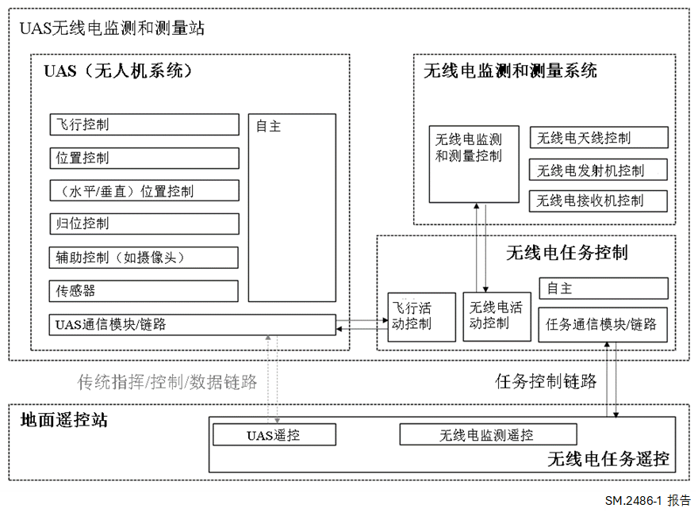

## 2.1 无人机飞行系统

商用无人机具有与有人驾驶航空器类似的控制部件，无线电监测在自主或人工模式中所需的主要功能如下：

• 有/无碰撞规避的飞行控制；

• 位置和高度控制；

• 水平和垂直位置控制（悬停）；

• 归位（回位）控制。

商用无人机通常能够从远端位置远程并完全控制，或者在无需干预的情况下自主进行飞行。每种控制方法的准确性取决于无人机的飞行性能。

## 2.2 无线电监测和测量系统

无线电监测和测量系统可以包括接收和测量无线电波和能够发射信号的设备。其概念上与现有的无线电监测和测试设备相同，但类型、尺寸和重量受到无人机容量的限制（如：最大有效载荷、功耗、尺寸和形状）。例如，确定频率范围的天线或天线阵列的尺寸受到无人机大小的影响，并且接收机、信号发生器或功率放大器的大小和重量直接受到有效载荷能力的限制。此外，可开展的无线电监测和测量任务取决于位置控制精度。例如，当无人机用于测量近场三维天线方向图时，必须确保位置保持控制的位置精度和准确性。

## 2.3 无线电任务控制

无线电任务控制负责协调无人机与无线电监测和测量系统，以完成一个或多个任务。无线电任务控制可以将无人机移至一个精确的位置、进行无线电测量或发射、收集和传送结果。无线电任务控制具有将遥测和其它数据传送给远端（地面）控制站的通信链路，并根据飞行模式和测量任务使用部分或全部链路。根据情况，无人机可使用专用的传统通信链路，且与无线电监测相关的任务可通过任务控制链路操作。

## 2.4 无线电任务遥控

在无线电监测过程中，商用无人机的无线电监测和测量站可以完全由无线电任务遥控控制。无线电任务遥控通过任务控制链路与无线电任务控制进行通信。链路的使用取决于无线电监测的自动化水平和测量程序以及无人机的飞行控制模式。

图2

基于无人机的无线电监测和测量系统示例

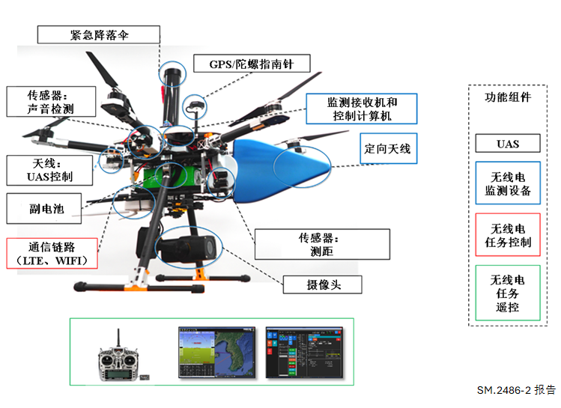

# 3 其它考虑因素

## 3.1 操作的先决条件

### 3.1.1 尺寸、重量和功率对性能的影响

由于一个相对较小的无人机机体限制了安装空间，有必要根据其尺寸、重量和功耗选择组件。它们必须安装在空间利用率高，但功能配置能够实现飞行和测量操作的配置中。与传统无线电测量系统不同，能够适装无人机的射频组件（天线、接收机和发射机）可能会表现出性能差，工作带宽或范围特性窄。因此，当在无人机上部署监测系统时，建议测量、校准和验证所有安装的监测设备的总体系统性能。

### 3.1.2 天线方向图

商用无人机使用相对较少的金属以实现轻便，但天线周围的结构可能干扰信号接收。着陆支架、推进器和其臂杆以及外围安装（如摄像机）的支架，可能会干扰某些方向的信号接收。安装在UAV上的天线方向图将影响测量结果。在飞行期间，UAV处于连续运动中，一些系统可以使用激光反射器获得精确的三维位置数据，以将天线指向正确方向。为了获得UAV的精确天线辐射方向图，一般在电波暗室中测量方向图。在电波暗室测量期间，应安装操作所需的所有设备（如激光反射器），以准确确定辐射方向图。

### 3.1.3 本底噪声

商用无人机拥有多个无线电频率设备：

• 传统远程控制和数据传输，

• 用于无线电监测任务的通信链路，和

• 可以成为电磁干扰源的部件，如电动马达和电源。

因此，某些频段内噪声电平可能不正常地高。其中一些可能需要关闭，以创造更好的测量环境。

### 3.1.4 全国飞行管理

由于国家法规对每种无人机的飞行区域、每天的可飞时间、飞行控制（包括总重量和尺寸）都有限制，因此需要确保遵守规定并按要求提前联系相应的民航当局。

## 3.2 测量不确定性因素

由于并非系紧于地面，无人机试图使用各种传感器和算法保持在目标位置。因此，信号捕获时间期间的任何异常或突然移动都可能导致测量的不确定性和结果的变化。例如，如果在同一位置和不同时间执行测量，则单个音信号的测量结果可能不同。当控制无人机以保持相同的位置时，在实际测量中可以假设工作环境中的异常将影响到测量。

导致测量异常的主要不确定性来源包括：

### 3.2.1 单个操作员的飞行控制

当无人机由操作员远程控制时，飞行到目标坐标并同时执行测量或传输是一项非常困难的工作。如果无人机的位置由于天气条件、风或位置读数不准确而突然改变，单个操作员几乎无法通过视觉确认并保持在固定位置。

### 3.2.2 全球卫星导航系统（GNSS）的位置控制

无人机通常使用包括GPS、GLONASS、伽利略、北斗等GNSS进行导航，并使用惯性导航系统（INS）进行短期精度保持。这些信号也易受干扰或阻塞的影响，并且在无人机飞行期间在某些环境中可能突然信号变弱或消失。GNSS的接收性能会因无人机本身的各种外围设备的EMI，以及强风或厚云等天气条件而降低。这可能导致不稳定的悬停，这对测量或传输精度是个问题。可以使用多个GNSS接收器或多频接收机、EMI增强装置等来改善导航信号的接收性能，从而提高无人机平台的稳定性。

在正常条件下，GPS的水平面误差为几米，垂直平面误差为水平面1-2倍。为了为了提高定位精度，可以使用勘测中使用的实时动态测量（RTK）GPS技术，结果可以获得几厘米的位置误差范围。

### 3.2.3 水平和垂直位置控制（悬停）和归位

无人机高精度地保持在目标位置，但可能倾斜和旋转，这可在近场测量中造成很大的误差。

### 3.2.4 测量和发射天线特性

可根据任务的不同配备定向、全向天线或天线阵列。即使安装了已知辐射方向图的天线，仍有必要在安装条件中检查辐射方向图，同时考虑到无人机体或外围设备的影响。在测量或传输过程中也可以改变无人机的高度和高度/姿态，因此可能需要测量目标频段的三维天线方向图。当使用定向天线时，无人机归位状态和天线方向图对测量结果具有更大的影响。通常，了解近场任务中的天线方向图更为重要，在利用近场测量和将其转换为远场测量时校准变得更为重要。

### 3.2.5 风的影响

即使使用RTK或类似方法提高了定位精度，风也能不断干扰无人机，使其从当前位置突然移开。现实世界销售的大部分娱乐用无人机并不保证在有风环境中实现安全和稳定的操作，而且在使用无人机进行的无线监测测试中，报告了多起事故。为了成功完成了监测任务，可能有必要监测并记录每次飞行或每次测量的风速。这有助于更好地理解测量结果。

## 3.3 现有商用无人机的局限性

尽管优势很多，但无人机仍有许多传统航空器的局限性。

### 3.3.1 位置定位、归位

控制姿态具有有局限性，其中既存在/也存在传感器检测的不准确性和/或大气流动。例如，在无人机的运动传感器检测到指向原点的同一时刻，无人机可能不会报告实际原点的方向。如果无人机的使用没有额外的旋转和倾斜补偿，如激光设备，测量角度很容易变化几度，导致测量出现误差。

### 3.3.2 对天气状况的依赖性

任务规划依赖于天气预报，但这是一个必须在现场验证的因素，也是对无人机活动的最大影响。高温或低温也会对电池、传感器、电机和无线电监测设备产生不利影响。无人机在湿度大、雾天、雨天或雪天也难以操作，其使用会受到测量区域当地气候的限制。此外，强风使无人机难以飞行，也会对测量结果产生不利影响。

### 3.3.3 操作时间短

由于电源有限，无人机的飞行时间通常不到几十分钟，而且需要备用电池和充电站来实现复飞。

### 3.3.4 尺寸、重量和功率

可以轻易买到的商用无人机相对较小，重量较轻，所以对有效载荷的重量有很大的限制，包括电源、可安装的外围设备、天线和无线电监测接收机。

### 3.3.5 事故风险

无人机在飞行时总是存在事故风险，包括在操作过程中对人的伤害、对财产的损害以及对机载系统的损害。

### 3.3.6 成本和监管

由于在操作环境和方法上有很多限制，以及存在发生事故的风险，因此在将无人机频谱监测用于特殊目的时，有必要评估其成本效益。

## 3.4 安全因素

商用无人机与任何航空器一样在空中飞行，因此无人机操作员操作无人机的方式必须确保其他空域用户的安全以及地面人员和财产的安全。此外，对机构而言，配备无线电监测系统的无人机是价格不菲的资产，但可能容易撞毁，需要后续进行昂贵的修理。因此，可能需要安装一个能够在飞行期间检测并避免碰撞的声检测传感器、紧急落地的降落伞、备份通信链路和备份位置跟踪系统。

此外，在无人机的操作过程中，应考虑以下几点：

– 对于频谱监测任务，应有一名驾驶员、一名操作员进行监测，并可选择安排一名操作员观察周围情况；

– 空域管理（靠近机场/其它空域用户的操作）

– 设备方面的考虑（确保无人机上有效载荷的安全）

– 为无人机操作员选址；

– 环境方面的考虑（天气、风速）；

– 数据冗余（备份信道）；

– 防撞和地面人员安全。

### 3.4.1 空域方面的考虑

为确保飞行期间的空域安全，许多国家已根据本国实际情况发布了飞行法律法规。

### 3.4.2 设备有效载荷方面的考虑

为了将监测设备连接到无人机上，可能需要对OEM的无人机进行修改。如此处所述，在这些情况下还需要考虑其他事项。未经改装的商用UAV具有结构完整性和已知的飞行行为。添加无线电监测设备后，可能会改变无人机的飞行行为。有必要考虑采取措施保护设备和无人机运行的相应环境。一些商用无人机的额定载荷为重型载荷。如果监测设备在无人机制造商规定的有效载荷能力范围内，则无人机系统的结构完整性保持不变。

图 3

基于无人机的监测系统结构

### 3.4.3 无人机操作员选址

为了实现高效的监测和发射器定位，操作人员需要找到一个有利于完成监测任务的无人机发射和控制场地，保持对无人机的可视（如果需要），并确保操作和附近可能出现的其他人员的安全。此外，选址可能需要与国家/地方当局进行协调，例如在禁区的情况下。

### 3.4.4 通信冗余

无人机上行链路和下行链路收发器通常使用ISM频段之一。这些免执照频段经常会受到干扰。因此，无人机必须具有自适应通信控制，例如，在出现干扰的情况下切换频道。许多商用无人机控制单元在上行链路应用跳频，以减轻最常用于无人机命令和控制的ISM频段固有的干扰。当然，分配给ISM的频段在不同地区和国家并不相同；然而，2.4 GHz和5.8 GHz频带是最常用的。

无人机下行链路监测数据的实时传输对于一些监测任务可能是必不可少的。此外，监测任务通常需要在下行链路中实时传输视频和遥测数据。基于此，可能需要在整个飞行期间保持无人机和地面控制站之间的高数据速率。为确保任务数据的完整性，无人机监测平台的飞行范围应限制在无人机控制器制造商规定的范围内。无人机监测系统还应具有在发生通信链路故障时自动传输无人机地面控制单元尚未确认的数据、备份数据以及返回发射点的能力。

### 3.4.5 防坠毁

有许多因素可能导致无人机坠毁。外部因素包括天气（大风）、鸟类、RF干扰和其他障碍物。其他因素可能是可以避免的，例如飞行员分心或电池电量不足的情况。当搭载重型监测有效载荷的无人机在飞行中时，有必要在飞行前进行所有必要的检查，以确保无人机、监测有效载荷以及可能在无人机操作区域内的人员的安全。设置声光报警（通常出现在大型无人机上）来提醒地面人员无人机有坠毁的危险，这将提供一些基本的保护。商用无人机具有基于特定条件（即电池电量低）进行紧急降落的安全功能。一些无人机平台包括降落伞，这些降落伞可以手动部署，或者在检测到一定垂直坠落时展开，以保护地面上的人员和无人机。这样的功能对防止坠毁也很有用。

### 3.4.6 环境方面的考虑

无人机飞行可能会受到强风、降雨和沙尘暴等环境条件的影响。这些条件也会给位置控制系统带来更大的压力，导致电池的耗尽速度比平静条件下更快。在利用无人机执行监测任务之前，操作员应仔细考虑环境条件和影响。

# 4 实验和使用案例

## 4.1 无线电场强测量：地面数字电视广播信号

本小节介绍了从一个无人机平台上测量地面广播无线电信号的情况，并与传统的固定监测系统的测量结果进行了比较。

图4显示了UAV远程无线电监测系统。

图4

UAV远程无线电监测系统

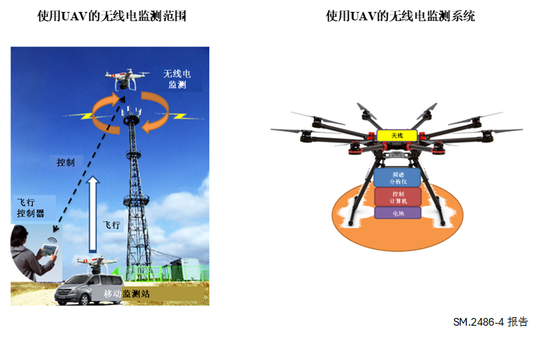

### 4.1.1 技术考虑

手持式三轴万向节用于稳定系统中，旨在让摄像师拥有手持拍摄的独立性，不产生相机振动或摇晃，以消除飞行时模糊造成的测量误差。

应考虑采用视觉认知技术以获得正确的着陆位置。无人机的编程着陆点可能有三米的差异。为了克服这一潜在的偏移，无人机在着陆过程中应受到视觉监控。

如果在短波频段进行测量，应记录和测量无人机马达产生的潜在无线电噪声。

操作人员必须考虑无人机的尺寸、重量、有效载荷和操作时间，因为测量设备将被携带在无人机上。

在选择与无人机一起使用的监测设备时要考虑的因素应包括尺寸、重量、电源和性能。

在选择控制计算机时，需要根据监测设备的要求确定相关规格（操作系统、CPU、内存大小等）。

监测设备由遥控器的十个可用通信通道控制。其中五个通道用于控制无人机，其余五个通道用于控制计算机程序和机载设备的操作。

图5

使用UAV的无线电监测系统的结构方框图

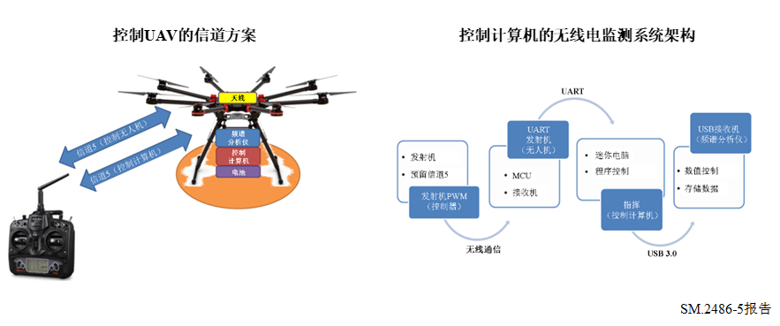

### 4.1.2 用无人机测量数字电视地面广播信号的实验

描述了固定无线电监测和无人机远程无线电监测对地面数字电视广播进行测量后的结果比较。

图6

无线电监测地面数字电视发射台

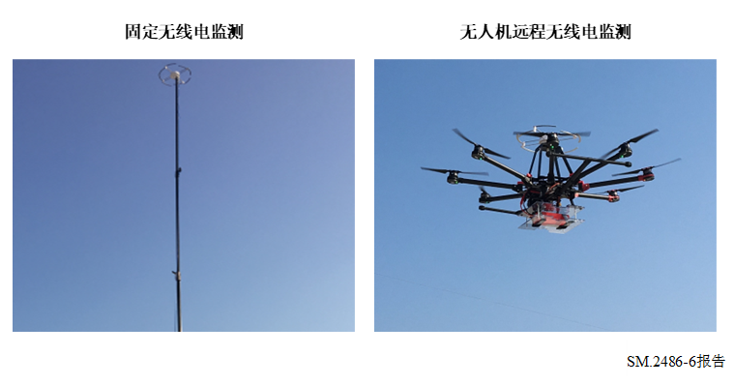

对于地面数字电视广播信号，测量的天线距离地面9米。现有的方法（固定无线电监测）需要在车辆上安装天线杆，需要更多的时间，更多的测量准备工作，导致测量点的数量有限。但是，如果在监测过程中使用无人机，它可以在9米的高度监测，位置稳定，从车辆难以进入的位置监测。

使用这两种方法对从全州市莫克山发射的五个地面数字电视频道进行了测量。两种方法的结果对比范围为1至2 dB，这可以忽略不计，因为它相当于现有方法中出现的测量误差。图7左边是使用天线杆的固定无线电波测量方法来测量频谱，右边是使用无人机的远程测量无线电频谱。表1显示了莫克山发射的所有广播频道的测量结果。该报告显示了使用无人机作为远程无线电监测系统的可行性，因为使用天线杆的传统固定无线电监测的测量结果与使用无人机的结果相当。

图7

DTV地面广播电台的频谱监测结果

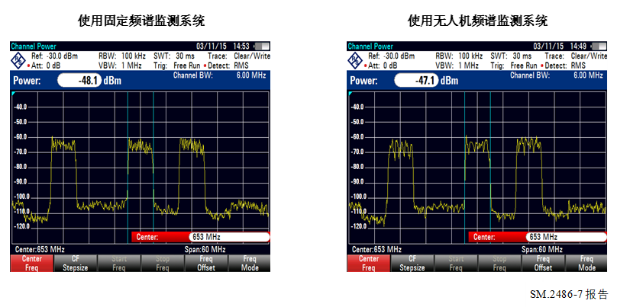

表1

DTV地面广播电台的频谱监测详情

|  |  |  |  |  |
| --- | --- | --- | --- | --- |
| DTV频道 （莫克山） | 频率 （MHz） | 固定站 （dBm） | 采用无人机 （dBm） | 差异 （dB） |
| 27 | 551 | −46 | −48 | 2 |
| 33 | 587 | −51 | −49 | 2 |
| 41 | 635 | −48 | −49 | 1 |
| 44 | 653 | −48 | −47 | 1 |
| 46 | 665 | −47 | −46 | 1 |

## 4.2 定位VSAT上行卫星信号

### 4.2.1 引言

本节提供了使用UAV平台检测和定位VSAT上行卫星信号的示例。

### 4.2.2 系统信息

#### 4.2.2.1 UAV

无人机平台包括6个旋翼机，支持垂直起飞和降落。它配备了高清（HD）摄像头和两个有效载荷，覆盖2-40 GHz的频段。图7显示了无人机的组成部分。

图8

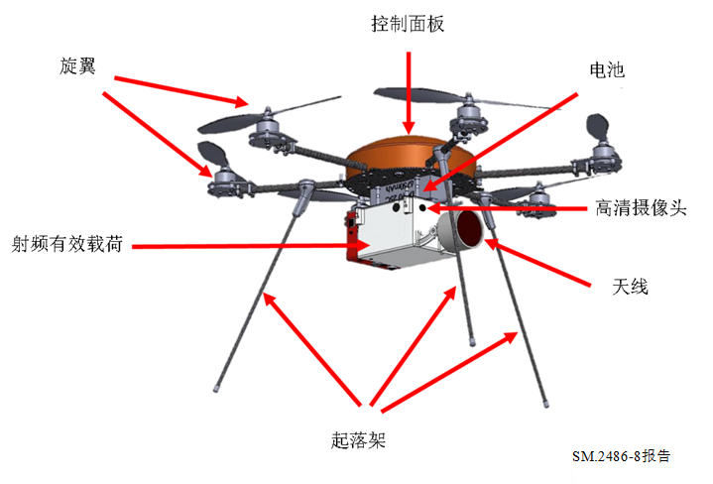

UAV的地面站包括控制手柄、手提电脑、遥测模块和风速计。

#### 4.2.2.2 无线电监测系统（射频有效载荷）

UAV平台可以使用以下两个有效载荷监测2至40 GHz的频段：

| 参数 | L、C、X、Ku频段有效载荷 | Ka频段有效载荷 |
| --- | --- | --- |
| 频段 | 2-18 GHz接收天线 | 18-40 GHz接收天线 |
| 极化 | LCHP和RCHP | LCHP和RCHP |

地面站和UAV之间的通信通过2.4 GHz频段无线链路进行。

#### 4.2.2.3 控制和操作

UAV支持两种操作模式：手动和自动。它可以通过游戏手柄由操作员人工控制，向任何需要的方向飞行。另外，也可以通过使用软件将飞行计划加载到无人机中，在飞行前决定和编程飞行路线。为了安全起见，无人机配备了安全降落功能，在电池耗尽的情况下，可以降落到原位。

### 4.2.3 测量及结果

为进行此类测量，需要考虑在在特定大区域内完成任务之前，例如除可疑目标位置外，确定测量位置和飞行点以定位目标天线。

图9显示了UAV任务的测量结果。在任务期间，UAV从两个测量点和不同的指定角度测量目标频率。使用功率门限计，测量结果可在地图上滤波显示，只查看接收高功率的方向（左侧图片）。然后UAV系统可以提供一个优化的结果，显示基于从所有方向接收功率计算的最佳测量方向。两个测量飞行点的黄色圈出的优化结果的交叉点显示了VSAT发射机的位置（右侧图片）。

图9

UAV测量结果和分析

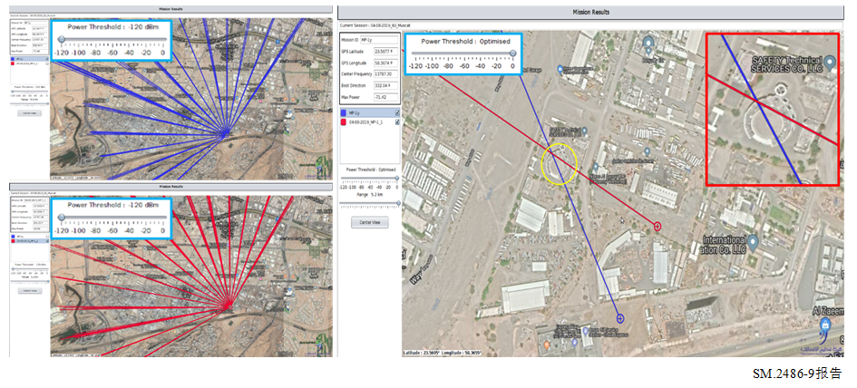

基于上述测量，无人机内置摄像头有助于识别任何放置在高空的天线，在每个度数上拍摄照片，以检查在最大接收功率的方向是否有可以看到的天线。图9显示了捕获的VSAT发射机的照片。

图10

UAV摄像头照片

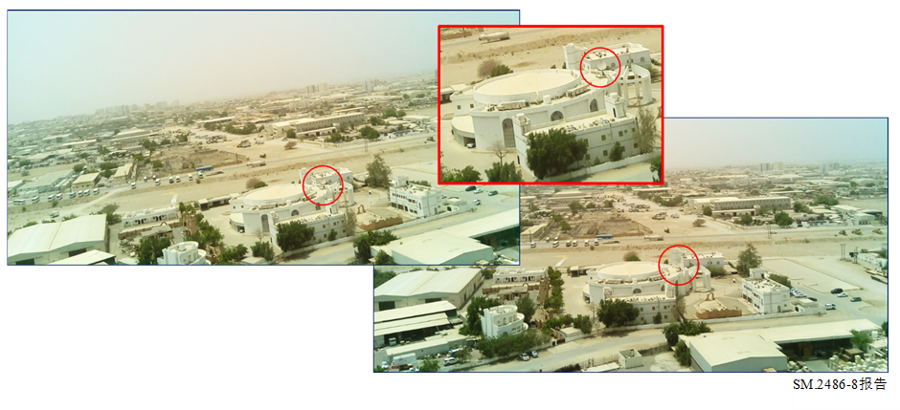

## 4.3 将商用无人机用于确定发射机位置的到达时间差

### 4.3.1 概述

频谱监测可能包括诸如频谱扫描、检测和定位未知或干扰信号等任务。到达时间差（TDOA）是一种无源定位技术，在适当情况下为发射源定位提供了一些优势。目前，商用无人机技术成熟且应用广泛，具有发射迅速、定位控制精准、机动性高和安全等优点。将这两种技术（TDOA和UAV）的优势结合起来，可以获得对发射源位置的准确测定。当然，TDOA作为一种确定发射机位置的方法的优势和局限性在无人机平台实施时不会改变，但可以克服地理障碍并改善视距（LOS）信号观测。

### 4.3.2 实施

在这种情况下，TDOA监测系统至少包括三个无人机监测平台和一个地面控制中心。每个无人机监测平台包括一个配备GPS授时模块、监测天线、信号接收模块、处理器、数据通信模块和电池的6旋翼无人机。GPS授时模块支持跨多个无人机监测平台的信号同步采集。信号接收模块覆盖100 MHz至6 GHz，用于控制和与无人机监测平台通信的频率（通常为2.4 GHz和5.8 GHz ISM频段）除外。对于TDOA测量，可以使用全向天线或定向天线。但是，必须考虑天线元件的尺寸和重量对无人机监测平台的影响。如果使用定向天线，无人机的旋转运动可用于确定产生最佳信噪比的方位角。频谱监测载荷的重量为2.8公斤，在此有效载荷下的最长飞行时间为30分钟。无人机监测平台如图11所示。

图 11

无人机监测平台构成图

地面控制中心包括一个控制手柄、笔记本电脑和数据通信模块。控制手柄工作在2.4 GHz ISM频段，用于控制UAV的起飞、降落、悬停和飞行。无人机监测平台可以在5.8 GHz ISM频段上控制传输数据。笔记本电脑运行TDOA软件。TDOA软件接收采集的时间序列数据和频谱数据，并计算定位结果。无人机监测平台通过数据通信模块进行信号采集和数据传输。

### 4.3.3 示例工作流程和应用案例

在信号检测过程中，抬高并定位无人机监测平台，以形成适合TDOA监测的3D空间条件。控制中心负责处理数据并运行TDOA软件，以计算目标发射机的位置并显示地理定位结果。工作流程如图12所示，分为四个步骤。

步骤1：发射至少三架无人机监测平台，并将其部署在可以接收无线电信号的不同位置进行监测。为了提高定位精度，将无人机监控平台部署在关注区域的周围呈三角形或多边形。在任何情况下，均应避免直线部署监测平台。

步骤2：无人机监测平台通过数据链路将接收到的数据上传至控制中心，包括信号的精确到达时间和无人机监测平台的当前位置。

步骤3：控制中心从至少三个无人机监测平台收集数据，TDOA软件确定目标发射机的位置，并在地图上显示估计位置。

步骤4：在初始TDOA测量之后，可能需要调整无人机监测平台的相对位置，以改善几何形状、信噪比、衰减或多径效应。在这种情况下，控制中心将通过数据链路向每个无人机监测平台发送新的部署位置。无人机监测平台接收到新的部署命令后，移动到指定位置并返回工作流程步骤1。

图 12

无人机监测平台工作图

## 4.4 地面机场无线电导航设施的飞行测试

本节提供有关无人机无线电监测系统的信息，以检查和维护机场的仪表着陆系统（ILS）/VHF全向无线电信标（VOR）等地面航空安全设施。

### 4.4.1 系统信息

#### 4.4.1.1 UAV

无人机是一种商业产品，配备了RTK定位和精确高度仪等测量设备，以便在运行过程中获取精确的位置信息。下面给出了一些关键的指标。

|  |  |  |
| --- | --- | --- |
|  | 外形尺寸 | 883.0 × 427.0 × 886.0 mm（展开时） |
| 重量/最大有效载荷能力 | 4.91 kg（含电池）/1.23 kg |
| 最大工作距离 | 8 km |
| 工作频率 | 控制：2.4 GHz (2.400-2.483)  视频：5.8 GHz (5.725-5.850) |
| 悬停精度 | 0.10 m垂直（装备RTK时）  0.10 m水平（装备RTK时） |
| 最大风阻 | 12 m/s |
| 最大水平速度 | 81 km/h |
| 飞行上限 | 3 km |
| 工作温度 | −20至50° C |
| 最大飞行时间 | < 30分钟（搭载有效载荷时） |
| IMU（惯性测量装置） | 有 |
| 防撞系统 | 视觉（前向、向下）  IR（红外线，向上/向下）  超声波（向下） |

#### 4.4.1.2 无线电监测系统

无人机无线电监测平台被配置为接收ILS/VOR信号。具体而言，它包括一副天线和单个接收机，分别用于108~118 MHz频段信号（用于VOR和ILS）和329~335 MHz（用于GS）频段信号。重要的是在安装在无人机平台上时测试天线，以了解整体天线方向图。

|  |  |
| --- | --- |
|  | 工作频率  108∼118 MHz (VOR/LOC)  329∼335 MHz (GS) |

#### 4.4.1.3 控制和操作

无人机平台使用安装的设备在不同的空间位置测量ILS/VOR信号，并将数据传输到地面控制站。由于在飞机着陆过程中应考虑到各种水平和垂直进近角进行许多测量，因此其设计目的是通过输入预先确定的空间路径来实现自动测量。地面控制站控制无人机的飞行和定位，并根据编程的无线电任务信息执行测量。图13简要显示了控制无人机、测量信号并将测量结果传回地面控制站所需的组件。

图 13

系统配置和操作

### 4.4.2 测量和结果

#### 4.4.2.1 ILS

ILS测量的主要目的是验证在某些水平（通过LOC）和垂直（通过GS）角度接收到的信号是否符合参考值，并且测量数据是通过分析来提供的。测试结果如下所示。

图 14

ILS测试结果

#### 4.4.2.2 VOR

VOR是一种发射全向参考信号的系统，它允许飞机上的VOR设备在飞行过程中显示指向VOR发射机位置的方向。VOR测试以围绕VOR发射机的圆形轨道的形式进行，记录和评估实际和测得的方位误差分布（相对于VOR发射机）以及接收信号的功率。

图 15

VOR 测试结果

______________